武汉商学院通识选修课网报操作流程
浏览器要求：360浏览器、IE浏览器（IE8以上版本）

第一步：进入武汉商学院官网；官网网址：http://www.wbu.edu.cn/（按照Ctrl单击可直接打开）打开官网如下图（1-1）
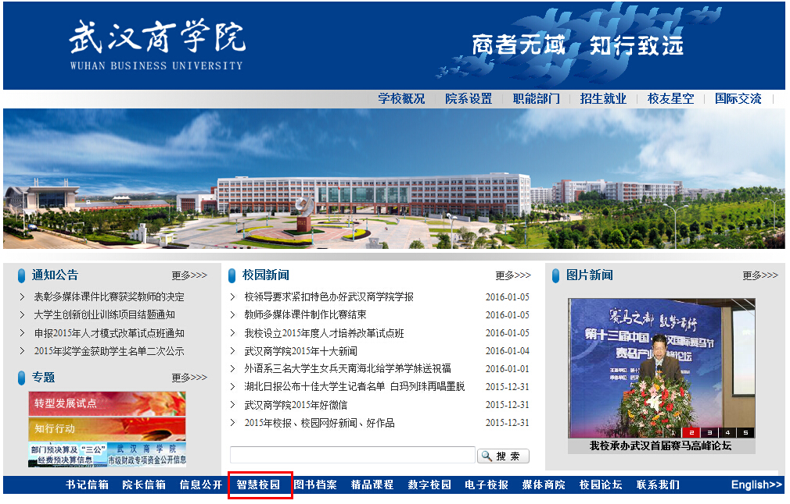
图（1-1）
第二步：点击“智慧校园” 进入智慧校园登录平台；如下图（1-2）
图（1-2）

第三步：输入“用户名”和“密码”，点击“登录”按钮进行登录；登录完成之后如图（1-3）
说明：用户名：教师工号（新工号 例如：2015XXXX），密码：初始密码为身份证后六位
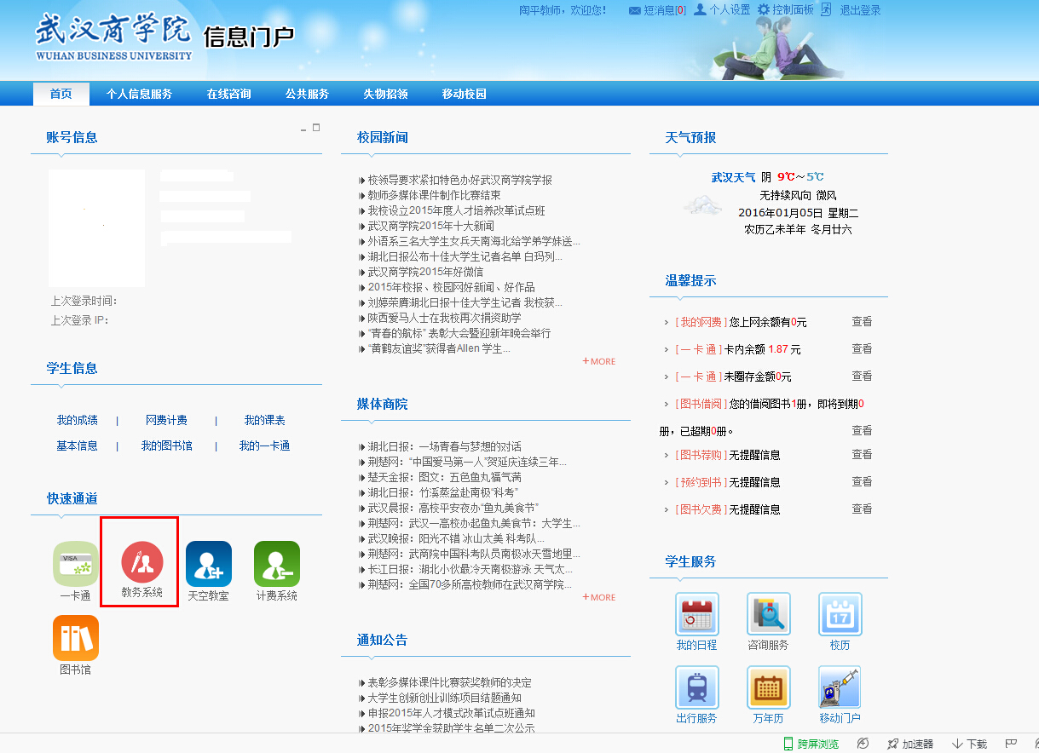
图（1-3）

第四步：点击“教务系统”如图（1-3）红色方框中的按钮，进入教务系统如下图（1-4）
在进入教学系统中，点击“教学服务”，如下图（1-4）中红色方框中的按钮，在教学服务管理界面中选择“素质开课申请”，点击“申请”按钮进行素质课的开课申请；

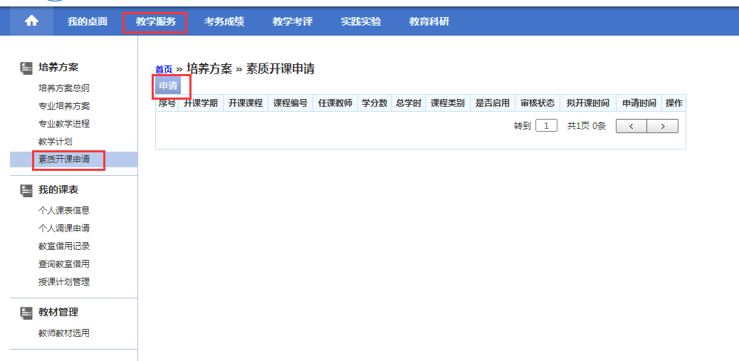
图（1-4）
第五步：1、点击申请之后弹出如图（1-5）界面，进入素质课申请界面，在素质课申请界面中“*” 为必填项目；选择课程名称时，如系统中没有相应的素质课需要把相应的素质课的详细信息提交到教研科进行相应的增加，增加完成之后在进行相应的选择。
备注：①课程：选择或新增，选中选择这个选项，课程名称可以点击“”按钮从课程总库总进行选择，如果课程总库中没有相应的课程可以选择“新增”按钮进行课程新增；
②开课单位：课程名称从课程库中选择，开课单位可以自动带出来，如果是新增的需要选择“开课单位”；开课学期、课程编号、素质课类别、课程类别、课程属性、授课方式、考核方式、考试类别等相应的字段都按照实际情况进行填写；
说明：总学时、周学时、学分等信息请仔细填写；
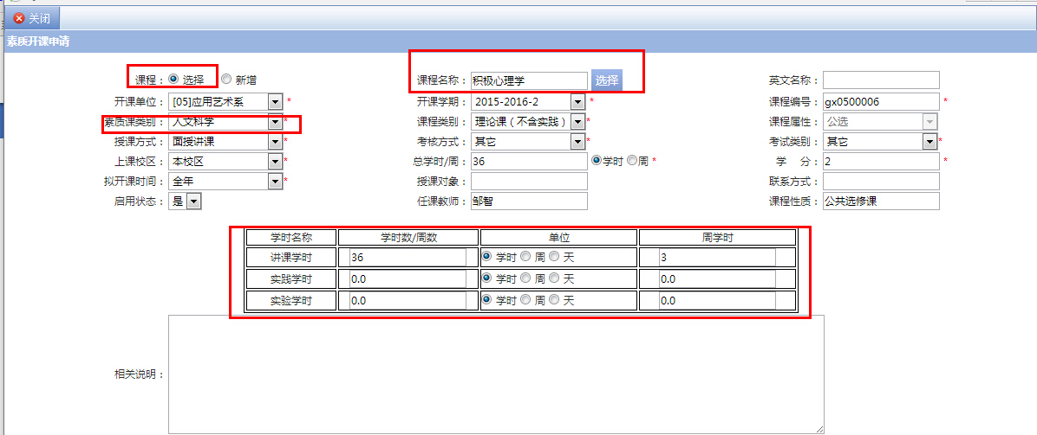
图（1-5）
2、素质课开课限选专业，可以根据上课年级、培养层次、上课专业等信息进行限选。在选择完成相应的素质课限选，选择完成相应的素质课限选条件之后，然后点击按钮进行条件的设置，然后在已设置值中可以看到设置的相应的条件，如下图(1-5-2)所示

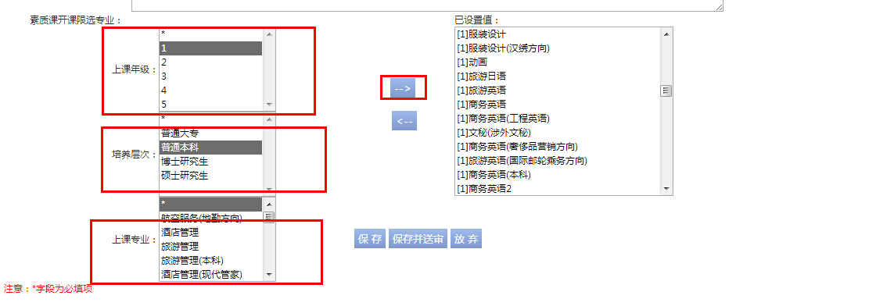

第六步：填写完成之后点击“保存”按钮进行保存，确定数据没问题点击“审按”进行送审或
点击“保存并送审”按钮，提交送审之后的信息将无法进行修改。点击“放弃“按钮，取消保存：如图（1-6）

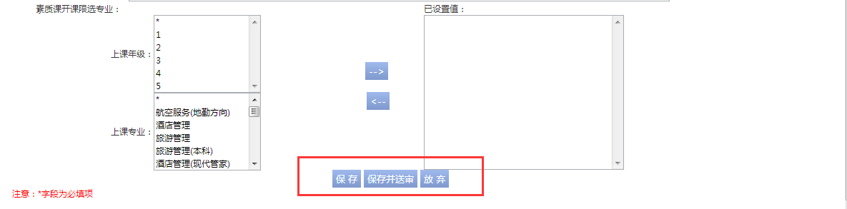
图（1-6）

